



# Sozialdemokratische

# Fraktion

im Ortsbeirat 5  
Niederrad – Sachsenhausen – Oberrad

30.03.2018

**Antrag**

**Anbringung eines Verkehrsspiegels an der Ausfahrt der Werferhalle und der Kleingärten der Bahn Landwirtschaft Frankfurt-Niederrad an der Lyoner Straße**

Der Ortsbeirat bittet den Magistrat, zu prüfen und zu berichten, ob an der Ausfahrt zur Werferhalle und der Kleingärten der Bahn Landwirtschaft Frankfurt-Niederrad an der Lyoner Straße zur besseren Übersicht ein Verkehrsspiegel angebracht werden kann.

Begründung:

Die Ausfahrt von der Werferhalle und den Kleingärten der Bahn Landwirtschaft Frankfurt-Niederrad ist durch Bäume, Büsche und parkende Autos sehr unübersichtlich. Sowohl Fußgänger*innen, Radfahrer*innen als auch Kraftverkehr werden spät wahrgenommen. Die Anbringung eines Verkehrsspiegels könnte zur besseren Übersicht beitragen.

Petra Korn-Overländer Rosita Jany

(Antragsteller) (Fraktionsvorsitzende)

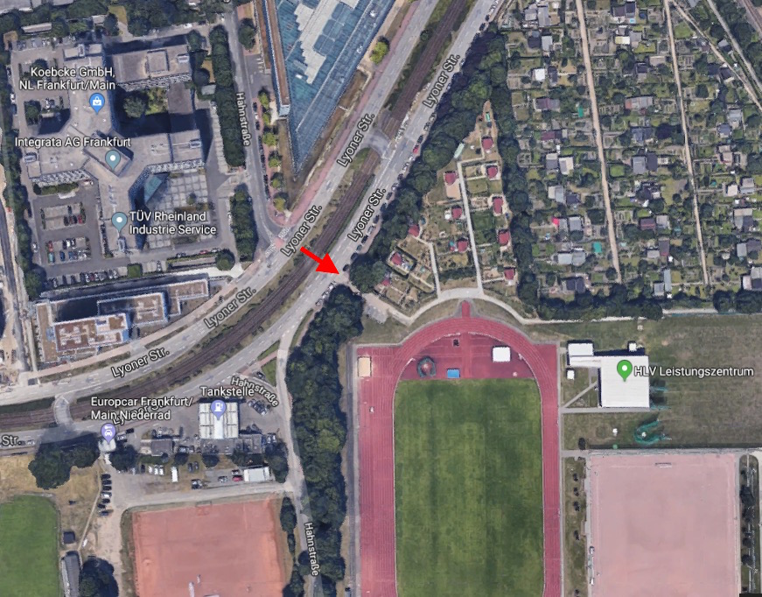

Quelle: Google Maps